Ao bordo do camiño

Aquí estou, Señor,
como o cego ao bordo do camiño
-cansado, suorento, poeirento-;
mendigo por necesidade e oficio.
Pero ao sentir os teus pasos,
ao oír a túa voz inconfundible,
todo o meu ser se estremece
como se un manancial
agromara dentro de min.
Ah, que pregunta a túa!
Que desexa un cego senón ver?

Que vexa, Señor!
Que vexa, Señor, os teus sendeiros.
Que vexa, Señor, os camiños da vida.
Que vexa, Señor, ante todo,
O teu rostro, os teus ollos, o teu corazón.
Que ti poidas dicir tamén de min:
Que grande é a túa fe!

Te lo pedimos con María, reina de las Misiones. Amén.

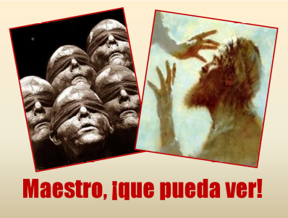

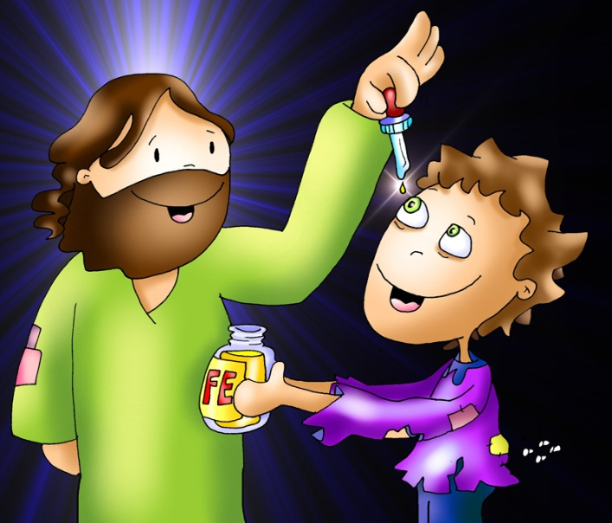

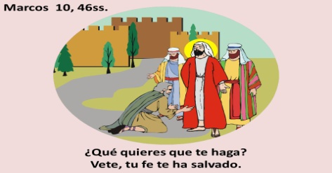
Evanxeo
27-outubro-2024
30º ORDINARIO-B

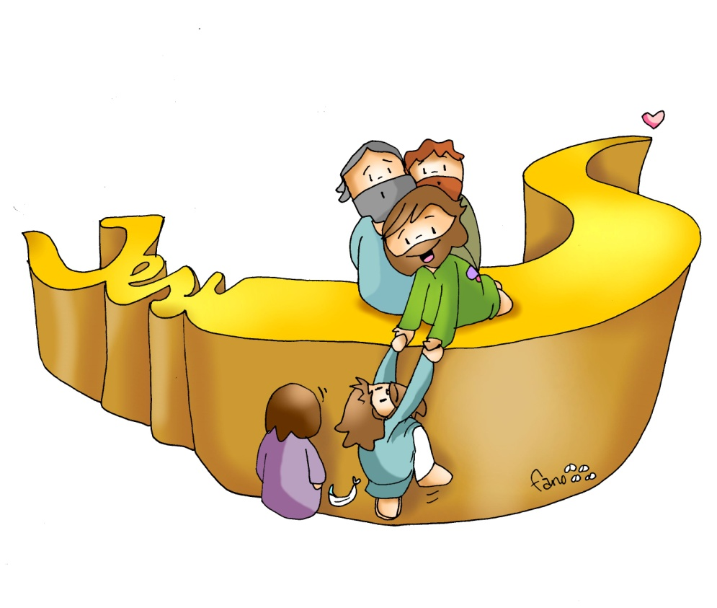

XEREMÍAS 31, 7-9: Guiarei entre consolos os cegos e os coxos.
Isto di o Señor: «Gritade de alegría por Xacob, alegrádevos pola flor dos pobos; proclamade, loade e dicide: “O Señor salvou o seu pobo, salvou o resto de Israel!”. Traereinos do país do norte, reunireinos dos confíns da terra. Entre eles haberá cegos e coxos, o mesmo preñadas que paridas: volverá unha enorme multitude.
Virán todos chorando e eu guiareinos entre consolos; levareinos a torrentes de auga, por camiño chairo, sen tropezos. Serei un pai para Israel, Efraín será o meu primoxénito» Palabra do Señor.
SALMO 125 R/. O Señor estivo grande connosco, e estamos alegres.
HEBREOS 5, 1-6: Ti es sacerdote eterno, segundo o rito de Melquisedec.
MARCOS 10, 46-52:. “Rabbuní”, fai que recobre a vista.
Narrador: Naquel tempo, ao saír Xesús de Xericó cos seus discípulos e bastante xente, un esmoleiro cego, Bartimeo (o fillo de Timeo), estaba sentado ao bordo do camiño pedindo esmola. Ao oír que era Xesús Nazareno, empezou a gritar:
Bartimeo: -«Fillo de David, Xesús, ten compaixón de min».
Narrador: Moitos o increpaban para que calase. Pero el gritaba máis:
Bartimeo: -«Fillo de David, ten compaixón de min».
Narrador: Xesús detívose e dixo:
Xesús: -«Chamádeo».
Narrador: Chamaron ao cego, dicíndolle:
Apóstolos: -«Ánimo, levántate, que che chama».
Narrador: Soltou o manto, deu un salto e achegouse a Xesús. Xesús díxolle:
Xesús: -«Que queres que che faga?».
Narrador: O cego contestoulle:
Bartimeo: -«“Rabbuní”, que recobre a vista».
Narrador: Xesús díxolle:
Xesús: -«Anda, a túa fe salvoute».
Narrador: E ao momento recobrou a vista e seguíao polo camiño.
Palabra do Señor. (Narrador- Bartimeo – Apóstolos- Xesús)



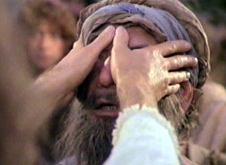

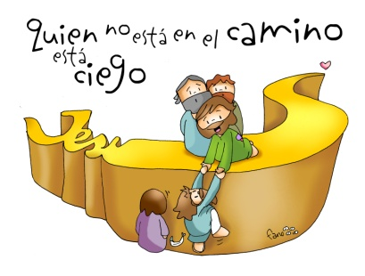







Quen non está no camiño, está cego
1. VER: A cegueira
- Unha das enfermidades que hai é a de estar cegos, non ver. A cegueira pode illar un pouco nas relacións cos demais aínda que hai cegos con moita capacidade de superación e de adaptación ao medio. Hai outras cegueiras difíciles de superar: a discriminación, o rancor, a miopía dos que só ven o que tocan ou a falta de fe. Que cousas belas non poden ver os cegos? Como se sentirán?
2. XULGAR: Se non estás en camiño, estás cego
- No evanxeo, do domingo descubrimos a Bartimeo, que está cego e ao bordo do camiño, gritando: “Xesús, que poida ver”. Moitos lle gritan a el para que cale. O esmoleiro cego levántase, solta o manto, dá un salto e achégaselle. Xesús devólvelle a vista e dille: “Anda, a túa fe curouche”. E el ségueo…
Marcos 10, 46-52, Fund. Ramón Pané, película: https://youtu.be/RYF7e1grBwI

.QUE NOS QUERE DICIR?
- Que belo e suxestivo é este texto do cego Bartimeo. Bartimeo está cego, non pode relacionarse, está á marxe da súa familia, dos seus amigos, fóra do camiño da vida.
- Pero coa chegada de Xesús, ve unha oportunidade, xórdelle a luz. Ponse en camiño para achegarse a El e pedirlle axuda. Recupera a vista e ségueo polo camiño, faise dos seus.
- Cantas veces nós estamos cegos e lonxe do camiño de Xesús. Deixámonos levar polos nosos intereses, polo egoísmo, polas nosas cousas… E podemos sentir a escuridade de non estar a camiñar xunto a El e a necesidade de que nos cure confiando na súa forza curadora.
- Estar en camiño é camiñar con FE, coa LUZ, con Xesús. É confiar en que esa Luz pode iluminar e dar sentido á nosa vida.
- Gritemos: “Xesús, ten compaixón de min”, para aprender tamén a ter compaixón dos outros. Só con fe, Verbo Divino 2024, : https://youtu.be/Mn01Nh3mEfs
Cales son as túas cegueiras? Y a da falta de fe?
Deixalo curarte? Como?
3. ACTUAR: Ponte en camiño, vai con Xesús
- Dialogade sobre cales son as cegueiras que hai na vosa vida, pedídelle a Xesús que vos quite a venda dos ollos. E logo como Bartimeo sígueo.
- Xesús resucitado é a Luz. O cirio pascual represéntao. Acendamos as nosas candeas no cirio e pidámoslle a Xesús que encha o noso corazón de luz, que cure as nosas cegueiras, que nos dea o colirio da fe para ver a vida cos seus ollos e entremos no seu camiño de fe.
- Neste tempo sinodal camiñar unidos é sinal de luz e esperanza.
Xesús, fillo de David, Jesed, canto: https://youtu.be/GB4SZOgOzBo
Que imos facer?

